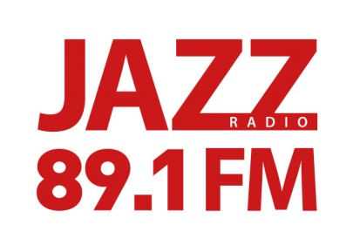

RADIO JAZZ (89.1 FM)
РАСЦЕНКИ НА РАЗМЕЩЕНИЕ РЕКЛАМЫ

Тарифы действительны с 1 января 2022г
Стоимость указана в рублях, без учета НДС

Время | Стоимость 1 трансляции / Хронометраж ролика - 30 секунд
 | Москва (15-ая и 50-ая минуты часа)
07:00-22:00 | 9 000

Размещение роликов в указанный интервал производится радиостанцией самостоятельно,
без согласования с клиентом.

Коэффициенты на длительность ролика:

10’ | 15’ | 20’ | 25’ | 30’ | 45’ | 60’ | 90’ | 120’ | 180’
0,5 | 0,7 | 0,8 | 0,9 | 1 | 1,5 | 2 | 2,5 | 3,5 | 6

- Наценка за позиционирование первым или последним в блоке – 25%
- Наценка за упоминание третьих лиц – 25%
- Сезонная наценка – 10%, апрель, сентябрь, октябрь
- Сезонная наценка – 15%, ноябрь, декабрь
- Сезонная скидка – 8%, январь, август

За более подробной информацией
Обращайтесь в РА БРЭНД МЕДИА»
Тел.: +7 (495) 7408558
www.brand-radio.ru

